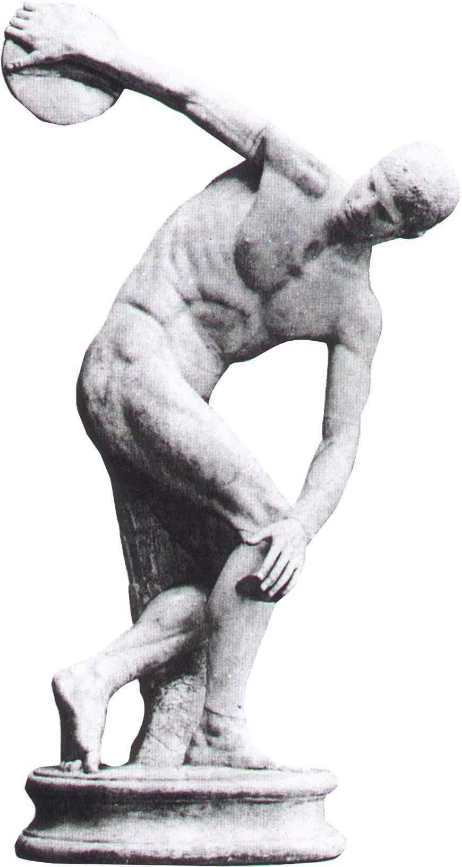  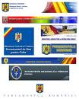  FACULTATEA DE ŞTIINŢE ALE MIŞCĂRII, SPORTULUI ŞI SĂNĂTĂŢII BACĂU | ROMÂNIA  MINISTERUL EDUCAŢIEI ŞI CERCETĂRII ŞTIINŢIFICE  UNIVERSITATEA „VASILE ALECSANDRI” DIN BACĂU  Calea Mărăşeşti, Nr. 157, Bacău 600115  Tel. +40-234-542411, tel./fax +40-234-545753  www.ub.ro; e-mail: rector@ub.ro | 

Tematică de concurs pentru ocuparea postului de
asistent universitar, poziţia 22,
din Statul de funcţiuni al Departamentului de Kinetoterapie şi Terapie Ocupaţională din cadrul Facultăţii de Ştiinţe ale Mişcării, Sportului şi Sănătăţii

Disciplinele:
- Kinetoterapie cu aplicaţii în sport (Lp)
- Leziunile musculare prim ajutor, examinare, programe de recuperare prin kinetoterapie.
- Metode şi tehnici de reeducare neuromotorie
- Metoda Bobath de reeducare neuro-motorie. Fundamentare toretică, caracteristici şi indicaţii terapeutice.
- Metodele de reeducare neuro-motorie folosite în practică. Metode analitice de reeducare neuro-motorie: metoda Kenny, metoda Phelps. Fundamentare toretică, caracteristici şi indicaţii terapeutice.
- Aplicaţii ale kinetoterapiei asociate factorilor balneoclimaterici (stagiu de practică în staţiuni (P))
- Cura de altitudine. Cura de teren.
- Kinetoterapia în afecţiunile neurologice
- Realizarea practică a examenului clinic şi funcţional al unui bolnav neurologic
- Masaj terapeutic-recuperator (Lp);
- Aplicaţii practice ale masajului în afecţiunile specifice din activitatea sportivă.
Kinetoterapia în afecţiunile reumatologice (Lp) ;
  - Realizarea practică a examenului clinic şi funcţional al unui bolnav reumatologic
  - Structurarea şi aplicarea practică a unui program de recuperare folosind mijloacele, tehnicile, procedeele şi metodele specifice kinetoterapiei la un bolnav cu periartrită scapulo-humerală

Decan, Director Departament,

Prof. univ. dr. Dănuţ Nicu MĂRZA DĂNILĂ Prof. univ. dr. Gloria RAŢĂ

